Cher
adhérent,
Afin d'accélérer le règlement des frais restés à votre charge, veuillez compléteret nous renvoyer le décompte récapitulatif (¹) des frais médicaux, pharmaceutiques et pertes de salaire, consécutifs à votre accident.
Veuillez y joindre impérativement les justificatifs de vos paiements ou des pertes de salaire ainsi que les bordereaux de remboursement originaux de vos régimes sociaux obligatoires et complémentaires (mutuelles).
Nous vous en remercions et vous prions d'agréer, cher adhérent, l'expression de nos sentiments dévoués.

Date du Bordereau de Sécurité Sociale | Dépenses Engagées | Part Remboursée au Blessé |  | Frais à la charge du blessé
 |  | Sécurité Sociale | Mutuelle
 |  |  | TOTAL :
- DECOMPTE DES PERTES DE SALAIRE CONSECUTIVES A VOTRE ARRÊT DE TRAVAIL
Période d'arrêt  (du au „...) | Salaire net qui aurait dû être payé pendant l'arrêt de travail (2) | Somme versée par l'employeur durant cette période | Indemnités journalières versées par la  Sécurité Sociale | Perte de salaire subie
1
à la
Tout décompte, non complété, sera systématiquement retourné victime.
(2)
Joindre impérativement l'attestation délivrée par l'employeur.
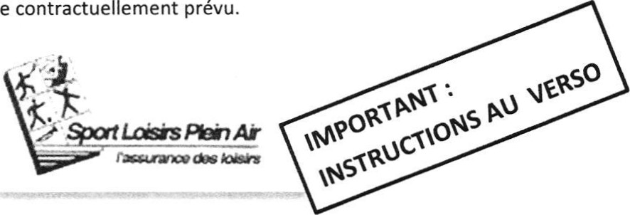
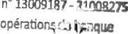
Attention : L'assurance ne peut être une source de revenu et le remboursement ne pourra excéder la perte réellement subie ou le plafond de garantie contractuellement prévu.
Agence ALBERTINI SALVI Associés
Agents Généraux AYA
Assurances & 3ånque Orias n' Mandataires exclusif' en
25 Rue du Général de Gaulle - BP 39
78512 RAMBOUILLET Tei. 01 30 agence.albertnisafvi@axafr

Sports
L'assurance des loisirs
INSTRUCTIONS A REMETTRE AU BLESSE
- PREPARATION ET ENVOI DES DOSSIERS
Les règlements s'effectuent, suivant la garantie souscrite, par différence entre les dépenses engagées'et les sommes versées par les Régimes Sociaux Obligatoires et Complémentaires.
Le blessé doit remettre un dossier complet au responsable du club, que celui-ci transmet à SPORTS ET LOISIRS DE PLEIN AIR (Agence ALBERTINI).
- DEPENSES ENGAGEES
Toutes les dépenses doivent être justifiées, acte par acte, soit par la fourniture du relevé de dépenses dont le blessé est en possession, soit par note d'honoraires (consultations, visites, radios, etc...). Si l'hôpital ou la clinique ne remet qu'une note du ticket modérateur (part non versée par les Régimes Sociaux Obligatoires), merci de nous le préciser. De préférence, joindre la note détaillée de l'hôpital ou de la clinique.
- REMBOURSEMENT DES REGIMES SOCIAUX OBLIGATOIRES
Le blessé doit transmettre l'original, et non la photocopie, des bordereaux de remboursement.
- REMBOURSEMENT DES REGIMES SOCIAUX COMPLEMENTAIRES (MUTUELLES)
Si le blessé est titulaire d'une mutuelle professionnelle, artisanale ou d'une assurance privée, il y a lieu de joindre les décomptes de remboursement de ces organismes. Dans ce cas, l'original du bordereau de la Sécurité Sociale n'est pas exigé, puisqu'il aura été préalablement transmis au Régime Social Complémentaire.
- SOINS SPECIAUX (Massages, électrothérapie, etc...) Ceux-ci doivent être médicalement prescrits.
Les premières prothèses dentaires sont remboursables, par dent facturée à la suite d'un accident garanti selon, d'une part, les règles de la Sécurité Sociale et, d'autre part, suivant le capital forfaitaire prévu au contrat.
Les réparations d'appareillages, comme les prothèses dentaires, préexistants avant l'accident, ne sont pris en charge par nos soins.
Le bris de lunettes n'est garanti (à concurrence du capital forfaitaire prévu au contrat) que s'il est consécutif à un accident corporel ayant entrainé des blessures, sauf si vous avez souscrit l'option 3.
- INDEMNITES JOURNALIERES
Cette assurance n'est accordée qu'aux blessés appartenant à un Club dont le contrat prévoit cette extension de garantie et ayant subi une perte de salaire ou de revenu à la suite de l'accident.
Le dossier doit comporter :
  - le certificat médical indiquant la durée de l'arrêt prévu, les certificats de prolongation de l'arrêt de travail, s'il y a lieu, le certificat de perte de salaire NET délivré par l'employeur, les originaux des bordereaux de règlement des indemnités journalières versées par les Régimes Sociaux Obligatoires et Complémentaires, Pour les travailleurs non salariés, il faut joindre un certificat de remplacement ou un justificatif de préjudice indiquant la profession.
Notre remboursement ne pourra, en aucun cas, excéder la perte réelle de salaire ou de revenu.
- REMARQUES COMPLEMENTAIRES
  - En cas d'accident grave, nous tenir informés de l'évolution, et nous adresser tout nouveau certificat médical (sans omettre d'indiquer les références de notre dossier).
  - Ne pas oublier qu'il y a prescription légale si aucune demande de remboursement n'a été faite pendant les deux ans suivant la date de l'accident.
Si le blessé a été intégralement remboursé de ses dépenses par ses Régimes Sociaux Obligatoires et Complémentaires ou si l'accident n'a entrainé aucune dépense, ne pas oublier de nous retourner le dossier « sans suite
Agence Marie-France ALBERTINI
25, rue du Général De Gaulle
78120 RAMBOUILLET CEDEX
Tel : 01.30.88.65.65
@mail :agence.mariealbertini@axa.fr
N ^{O}Orias :13009187 www.orias.fr
S
orts
à envoyer au plus tard dans les cinq jours après l'accident. Envoi par mail possible à : agence.mariealbertini@axa.fr
01-DATE & HEURE DE L'ACCIDENT : | 02-VILLE : . Département :
03-NOM &ADRESSE DU CLUB ASSURE :  NOM, ADRESSE & MAIL DU CORRESPONDANT : (Président, Secrétaire, etc...) :....  MAIL : | 04-BLESSE ¹ NOM & PRENOM :  Adresse :  Date de naissance : . .  Est-il titulaire d'une licence/assurance ? : .  Profession : Salarié/Profession libérale/Autre .
05-N^{O} DE CONTRAT (obligatoire) : ................... Option souscrite : 1 / 2/ 3
06-CIRCONSTANCES DE L'ACCIDENT : .

A l'occasion de : activités sportives (match/entraînement/trajet/autre), culturelles, scolaires, jeux, camping, plein air
NATURE DE LA BLESSURE :

NOM du médecin consulté ou de l'établissement hospitalier :

NOMS & ADRESSES DES TEMOINS :

Fait à : le .
07-PIECES A JOINDRE OBLIGATOIREMENT A LA DECLARATION
- Copie de la déclaration adressée à la Ligue si la personne est titulaire d'une licence/assurance.
- Certificat de constatation de blessures (précisant la durée de l'arrêt de travail si les indemnités journalières sont prévues au contrat).
- En cas de vol, certificat de dépôt de plainte.
Signature du déclarant .
Le blessé, bénéficiaire du régime social obligatoire de par sa profession ou celle de ses parents, ou par sa qualité d'étudiant, doit faire immédiatement une déclaration auprès de sa Caisse, notre assurance n'intervenant qu'en complément.
Agence ALBERTINI SALVI Associé¶_ Agents Généraux AXA
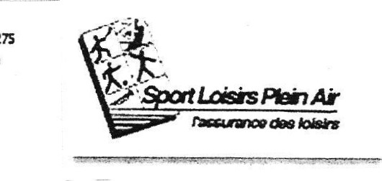
Assurances & Banque crias nª 13009187 • 21008275 Mandataires exclusifs en opérations de banque
25 Rue du Général de Gaulle - BP 39
78512 RAMBOUILLET Ceda Tel. 013088 65 65 agence.albertinisalvi@axa.fr

